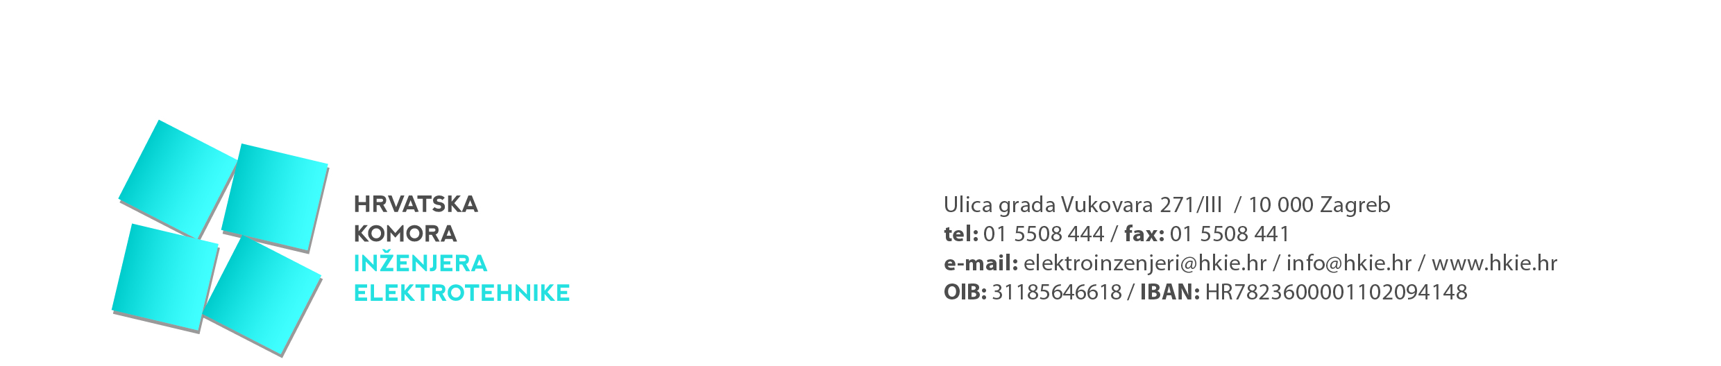

Izvješće s održane 21. sjednice Upravnog odbora
Hrvatske komore inženjera elektrotehnike

Dvadeset i prva sjednica UO HKIE održana je dana 27. svibnja 2020. u Zagrebu.
Na sjednici je razmatrano 10. točaka dnevnog reda:

- Aktivnosti u Komori
- Usvajanje zapisnika s 19. sjednice UO HKIE
- Usvajanje zapisnika s 20. sjednice UO HKIE
- Zaključci, odluke, preporuke
- Izvješća o izvršenju godišnjeg plana prihoda i rashoda za Komoru za razdoblje siječanj-ožujak 2020. godinu
- Izvješće o poslovanju tvrtke H.K.I.E. savjetovanje d.o.o. za 2019. godinu
- Prijedlog godišnjeg izvješća Povjerenstva za stručni nadzor za 2019. godinu
- Stručno usavršavanje – realizacija plana za 2020. godinu
- Aktivnosti i organizacija 13. Dana inženjera elektrotehnike
- Razno

Predsjednik Komore izvijestio je o aktivnostima koje su se događale od 28.02.2020. do 27.05.2020. godine kao što su: održana 5. redovita sjednica NO HKIE, poslan dopis u MGIPU vezano za produljenje korištenja eOI, održana 6. redovita sjednica Skupštine HKIE pisanim putem, sastanak u MGIPU vezano za Zakon o obnovi, sastanak s predsjednikom Vlade RH vezano za potres, sastanak Povjerenstva za financije pisanim putem, te održavanje Skupština tvrtke H.K.I.E. savjetovanje d.o.o.
UO HKIE donio je odluku o izmjenama i dopunama Odluke o naknadama za usluge koje pruža Komora pod tarifnim brojem 4, obzirom na troškove za izradu korporativne kartice, te njeno slanje članovima. Slanje istih biti će omogućeno samo prvi puta, te u slučaju ne preuzimanja pošiljke članovi će morati osobno podići pošiljku, također UO je donio odluku da se trenutačno ne šalju opomene članovima Komore po osnovi duga članarine, te je usvojio zapisnike s 19. i 20. sjednice UO HKIE.
Predsjednik povjerenstva za financije izvijestio je prisutne o izvršenju godišnjega plana prihoda i rashoda za Komoru za razdoblje siječanj-ožujak 2020.
Predsjednik Skupštine tvrtke H.K.I.E. savjetovanje d.o.o. izvijestio prisutne o radu tvrtke i pozitivnom financijskom poslovanju u 2019. godine.
Prijedlog godišnjeg izvješća Povjerenstva za stručni nadzor nad radom članova Komore za 2019. godinu jednoglasno je usvojen, te kao takav šalje se u MGIPU.
UO je raspravljao o načinu održavanja seminara i predavanja u sklopu stručnoga usavršavanja i mogućnosti održavanja istih putem webinara. Predsjednik Komore će se dogovoriti s predsjednicima drugih strukovnih Komora u vezi ponuda od licenciranih tvrtki za pružanje informatičko-tehničke podrške u pripremi i izvođenju stručnoga usavršavanja putem interneta, tj. webinara.
Autorima prihvaćenih sažetaka za 13. DIE će se poslati dopis kojima se pozivaju da dostave gotove radove do 01.07.2020. godine.
UO HKIE je predložio da se 7. redovita sjednice Skupštine Komore održi 02.07.2020. u Zagrebu, te je donio odluku o oslobađanju od obveze plaćanja upisnine za fizičke osobe, podnositelje zahtjeva za upis u Imenik inženjera gradilišta i Imenik voditelje radova, a koji su do 21.02.2020. bili članovi Komore, odnosno upisani u Imenike ovlaštenih voditelja građenja i Imenik ovlaštenih voditelja radova. Navedena Odluka vrijedi do 31.12.2020. godine.

